வெளிநாட்டு தலையீட்டிற்கான உதாரணங்கள்

இன சமூகங்களுக்கான அமைச்சகத்துடன் இன சமூகங்கள் பகிர்ந்து கொண்ட வெளிநாட்டு தலையீட்டினால் இன சமூகங்கள் அனுபவித்த சில உதாரணங்கள். இந்த உதாரணங்கள் தகவல் மற்றும் கல்வி நோக்கங்களுக்காக மட்டுமே வழங்கப்பட்டுள்ளன.

இந்த உதாரணங்களில் "வெளிநாட்டு அரசு" என்பது **நியூசிலாந்தைத் தவிர** **வேறு எந்த நாட்டையும் குறிக்கும்.** இந்த சொல் நியூசிலாந்திற்கு வெளியே உள்ள நாடுகளைக் குறிக்க பயன்படுத்தப்படுகிறது.

NZSIS மற்றும் காவல்துறையிடம் வெளிநாட்டுத் தலையீடுகளை குறித்து புகாரளிக்கலாம். புகாரளிப்பது பற்றி மேலும் அறிய [வெளிநாட்டு தலையீட்டை எவ்வாறு புகாரளிப்பது](https://www.ethniccommunities.govt.nz/programmes/security-and-resilience/how-to-report-foreign-interference/) என்பதை பார்க்கவும்.

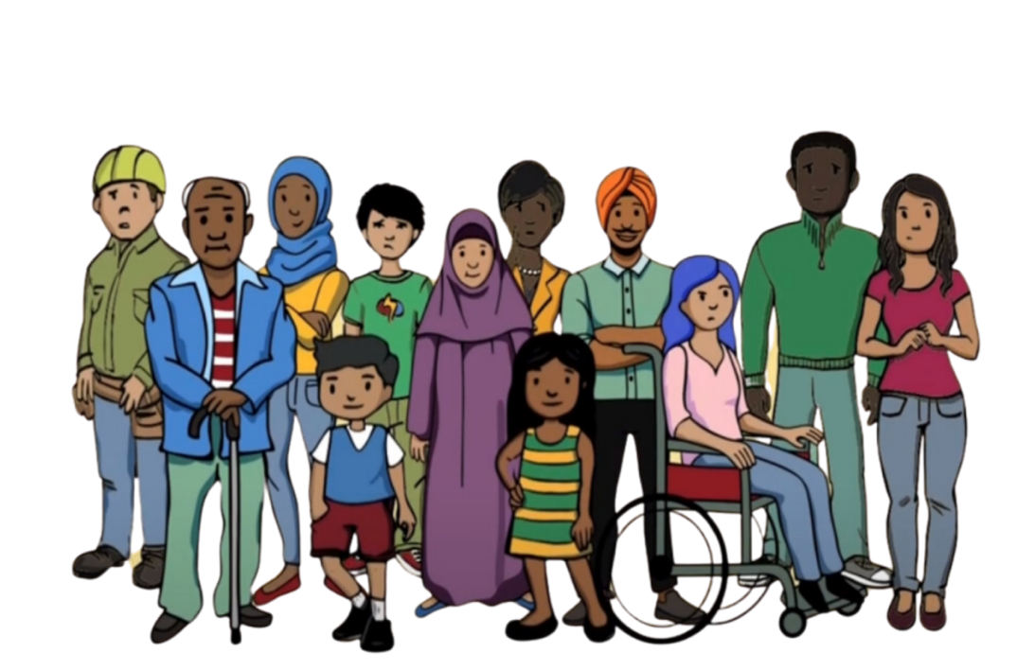

**உதாரணம் 1**

நியூசிலாந்தில் உள்ள ஊடகங்களுக்கு, ஒரு சமூக உறுப்பினர் தங்கள் பிறந்த நாட்டிற்கு எதிராகப் பேசினார். இதற்குப் பிறகு, நியூசிலாந்தில் உள்ள அவர்களின் வங்கியிலிருந்து அவர்களுக்கு ஒரு தொலைபேசி அழைப்பு வந்தது. கடுமையான குற்றங்களில் குற்றம் சாட்டப்பட்டவர்களின் சர்வதேச பட்டியலில் அவர்களின் பெயர் இருப்பதால் அவர்களின் கணக்குகள் முடக்கப்பட்டுள்ளது என்று கூறினர். இது ‘டிபாங்கிங்’ (வங்கி கணக்கு முடக்கம்) என்று அழைக்கப்படுகிறது. அவர்களின் வங்கிக் கணக்குகள் முடக்கப்பட்டதால் அவர்களால் அவர்களுடைய பணத்தைப் அணுக முடியவில்லை.

எந்த குற்றமும் செய்யாததால், அந்த சமூக உறுப்பினர் மிகவும் கவலையடைந்தார். அவர்களை அச்சுறுத்தவும், அவர்கள் பிறந்த நாட்டை விமர்சிப்பதைத் தடுக்கவும் அவர்கள் பிறந்த நாட்டினால் தங்கள் பெயர் பட்டியலில் சேர்க்கப்பட்டுள்ளதாக அவர்கள் நம்பினர். வெளிப்படையாகப் பேசுவதை நிறுத்துவதைத் தவிர வேறு வழியில்லை என்று அவர்கள் உணர்ந்தனர்.

**உதாரணம் 2**

ஒரு சமூக உறுப்பினரை ஒரு வெளிநாட்டு அரசாங்கத்தைப் பிரதிநிதித்துவப்படுத்தும் ஒருவர் அணுகினார். அந்த வெளிநாட்டு அரசாங்கத்தால் ஏற்பாடு செய்யப்பட்ட ஒரு குழுவில் அவர்கள் சேராவிட்டால் அவர்கள் பிறந்த நாட்டில் உள்ள அவர்களது குடும்பம் பாதிக்கப்படும் என்று அவர்களிடம் கூறப்பட்டது. வெளிநாட்டு அரசின் சார்பாக நியூசிலாந்தில் உள்ள அவர்களது சமூகத்திற்குள் அரசியல் செய்திகளை பரப்புவதே அந்த குழுவின் நோக்கமாக இருந்தது. அந்த சமூக உறுப்பினர் அந்தக் குழுவில் சேர விரும்பவில்லை, ஆனால் அவர்கள் தங்கள் குடும்பத்தைப் பற்றி பயந்தார்கள், மேலும் தங்கள் குடும்பத்தைப் பாதுகாப்பாக வைத்திருப்பதற்காக சேர வேண்டிய கட்டாயம் ஏற்பட்டது.

குழுவில் சேர வேண்டிய கட்டாயம் ஏற்பட்டதால், சமூக உறுப்பினர் அச்சுறுத்தலுக்கு ஆளானார் மற்றும் பாதுகாப்பற்றவராக உணர்ந்தார். அவர்கள் அந்தக் குழுவை ஆதரிக்கவில்லை என்பதைக் வெளிப்படுத்தும் எதையும் அவர்கள் சொல்லாமல் பார்த்துக் கொண்டனர். அவர்கள் தங்கள் உண்மையான கருத்துக்களை வெளிப்படுத்த முடியாது என்று உணர்ந்தார்கள். அவர்களின் பேச்சு சுதந்திரம் பறிக்கப்பட்டது.

**உதாரணம் 3**

ஒரு இன சமூகம் ஒரு கலாச்சார நிகழ்வை ஏற்பாடு செய்து கொண்டிருந்தது. நிகழ்ச்சி ஏற்பாட்டாளரின் பிறந்த நாட்டின் அரசாங்கத்தைப் பிரதிநிதித்துவப்படுத்தும் ஒருவர், நிகழ்ச்சி ஏற்பாட்டாளருக்கு ஒரு பெரிய நன்கொடையை அளித்தார். ஆனால் நிகழ்ச்சி ஏற்பாட்டாளர் தங்கள் சமூகத்தில் உள்ளவர்களைப் பற்றிய தனிப்பட்ட தகவல்களைப் பகிர்ந்து கொண்டால் மட்டுமே அவர்களுக்கு நன்கொடை கிடைக்கும்.

நிகழ்ச்சி ஏற்பாட்டாளர் இந்த சலுகையைப் பற்றி மிகவும் சங்கடமாக இருந்தார். அவர்கள் நிகழ்வை ஆதரிப்பதற்காக நன்கொடையை ஏற்க வேண்டிய அழுத்தத்தை உணர்ந்தனர், ஆனால் சமூகத்தின் தனிப்பட்ட தகவலைப் பகிர விரும்பவில்லை. அவர்கள் நன்கொடையை மறுத்தபோது, அவர்கள் பயந்தார்கள். அவர்கள் வேண்டாம் என்று சொல்லிவிட்டதால் தங்களுக்கு என்ன ஆகுமோ என்ற கவலை அவர்களுக்குள் இருந்தது. அவர்கள் தங்கள் சொந்த சமூகத்தில் சௌகரியமாக உணருவது கடினமாகிவிட்டது.

**உதாரணம் 4**

ஒரு சமூகத்தைச் சேர்ந்த ஒருவருக்குப் பொருளாதாரச் சிக்கல்கள் இருந்தன. அவர்களது சமூகத்தில் உள்ள ஒருவர், ஒரு வெளிநாட்டு அரசின் சார்பாக அவர்களைத் தொடர்பு கொண்டு அவர்களுக்கு வேலை வழங்குவதாக கூறினார். நியூசிலாந்தில் உள்ள சமூக உறுப்பினர்களைக் கண்காணித்து அவர்களை பற்றி வெளிநாட்டு அரசுக்கு தெரிவிப்பது பணியாக இருந்தது. அவர்கள் வெளிநாட்டு அரசை விமர்சிப்பவர்கள் யாராக இருந்தாலும் அவர்களை பற்றி தெரிந்து கொள்ள விரும்பினர்.

அந்த சமூக உறுப்பினர் மன உளைச்சலுக்கு ஆளானார். அவர்கள் தங்கள் சமூகத்தைக் கண்காணிக்க விரும்பவில்லை. அவர்களின் நிதி நிலைமை அவர்களை வற்புறுத்துவதற்குப் பயன்படுத்தப்பட்டது. அவர்கள் இல்லை என்று மறுத்துவிட்டனர். ஆனால் அவர்கள் மறுத்ததால் அவர்களுக்கு ஏதாவது ஆகிவிடுமோ என்று கவலைப்பட்டார்கள். மீண்டும் அவர்கள் தங்களை அணுகக்கூடும் என்ற அச்சத்தில், அவர்கள் சமூகத்திலிருந்து தங்களை தனிமைப்படுத்தத் தொடங்கினர். இந்த நடவடிக்கைகளில் வேறு யார் ஈடுபட்டிருக்க கூடும் என்பது குறித்து நிச்சயமற்ற தன்மையை உணர்ந்ததால், அவர்கள் சமூகத்தின் மீதான நம்பிக்கையையும் இழந்தனர்.